教学资源库操作手册-管理员
使用超星账号密码登录平台，登录地址:
浙音资源库平台： https://11565.v.chaoxing.com
资源库管理：登录成功后，进入资源库栏目，可以查看自己管理的资源库，也可新建资源库。
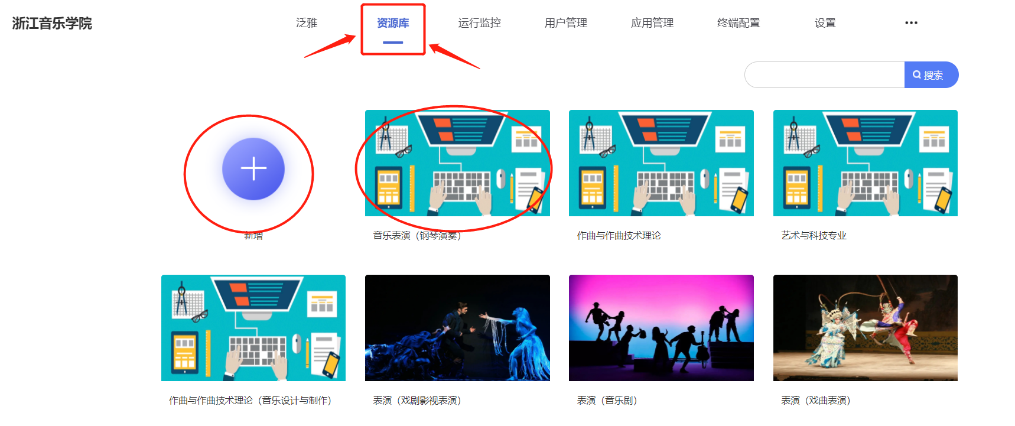
资源库建设：可选择需要进行管理的资源库，进入资源库管理页面。
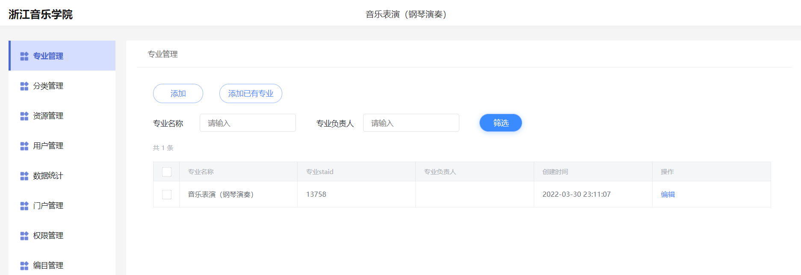
分类管理:管理员可对本资源库的资源分类进行管理，包括师范教学包分类、素材分类、媒体分类等，可增加分类和子分类，亦可禁用某分类。
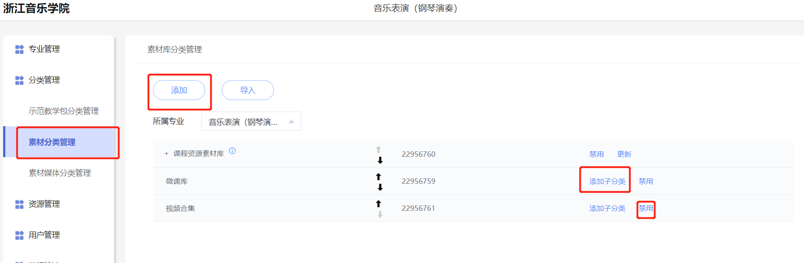资源管理：管理者可在资源管理中对示范教学包和素材进行管理，包括对普通教师提交审核的资源进行审核，同时也支持对当前已有的资源进行编辑、删除等操作，管理员亦可直接通过后台途径直接添加资源。
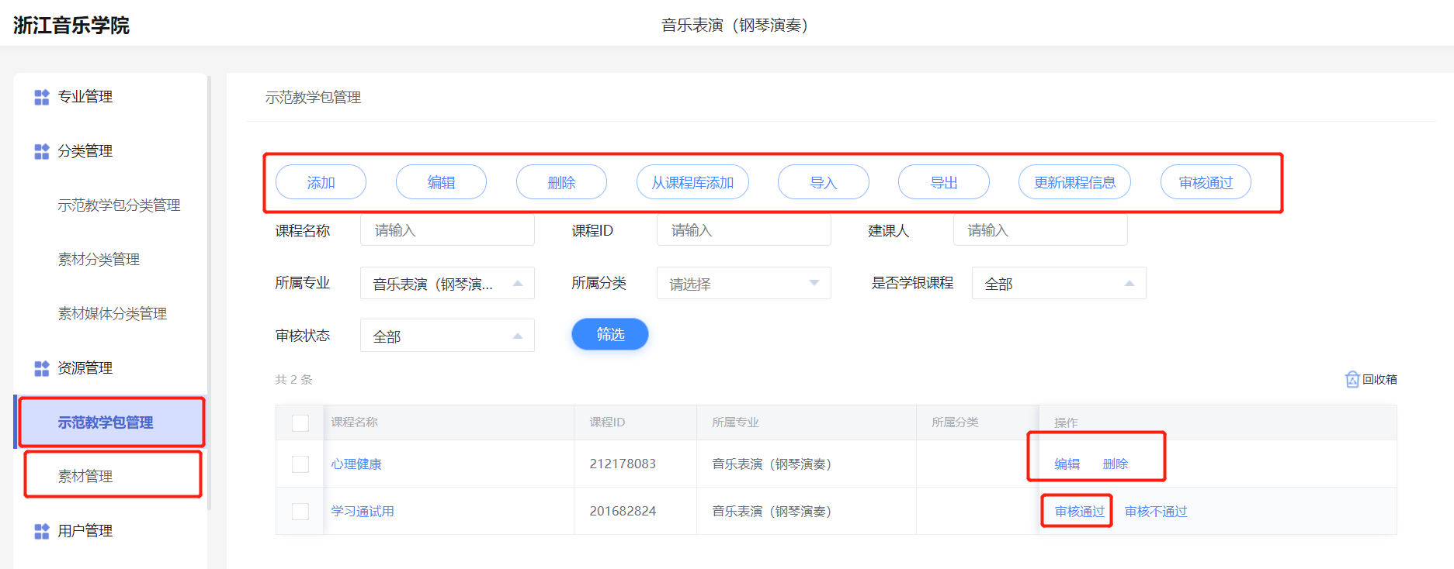
数据统计管理：管理员可在此栏目查看资源统计、访问量统计、用户统计等信息，详细了解教学资源库的建设和使用清空。
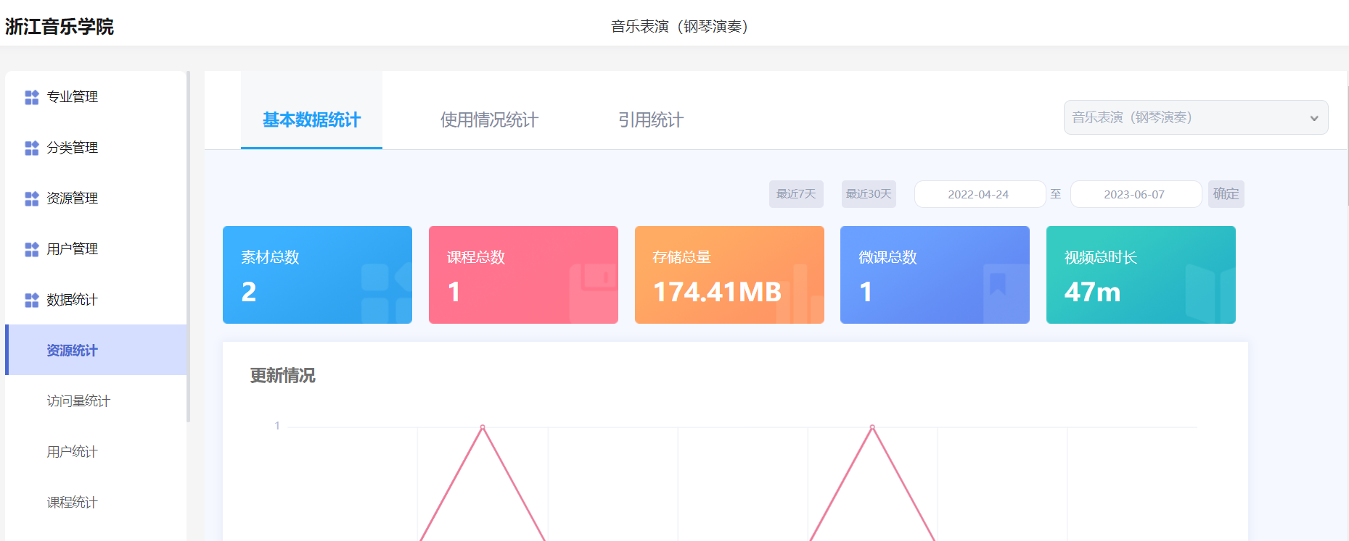
门户管理：门户管理中，管理者可自主设计该教学资源库门户元素即内容，并且提供门户数据统计，包含门户访问统计、素材统计、用户统计等统计数据。
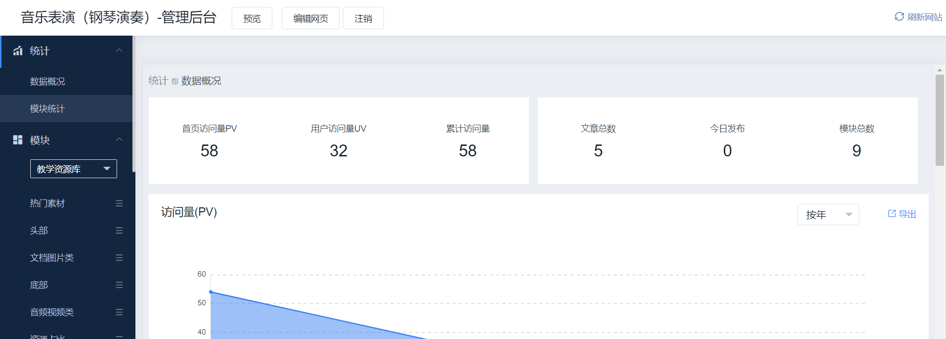
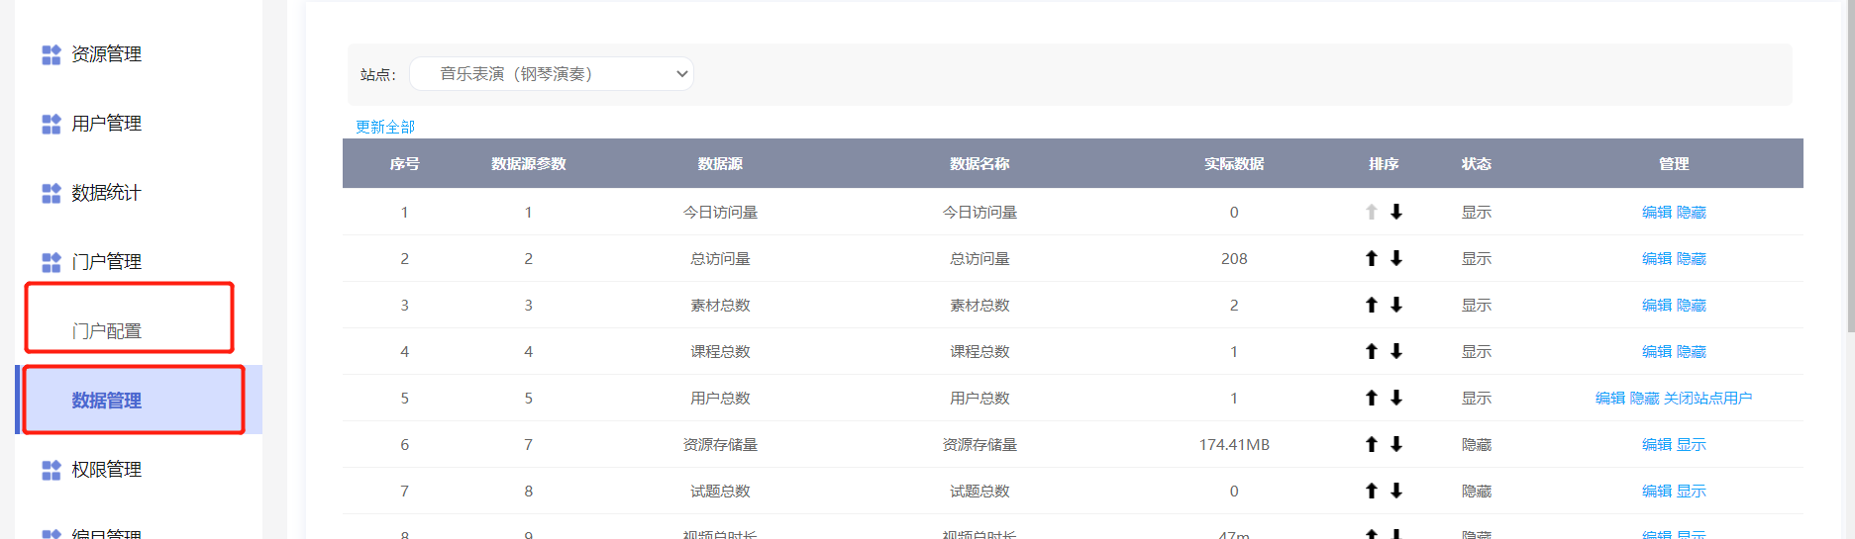
权限管理：管理员可设置资源审核权限和不同用户资源使用权限。
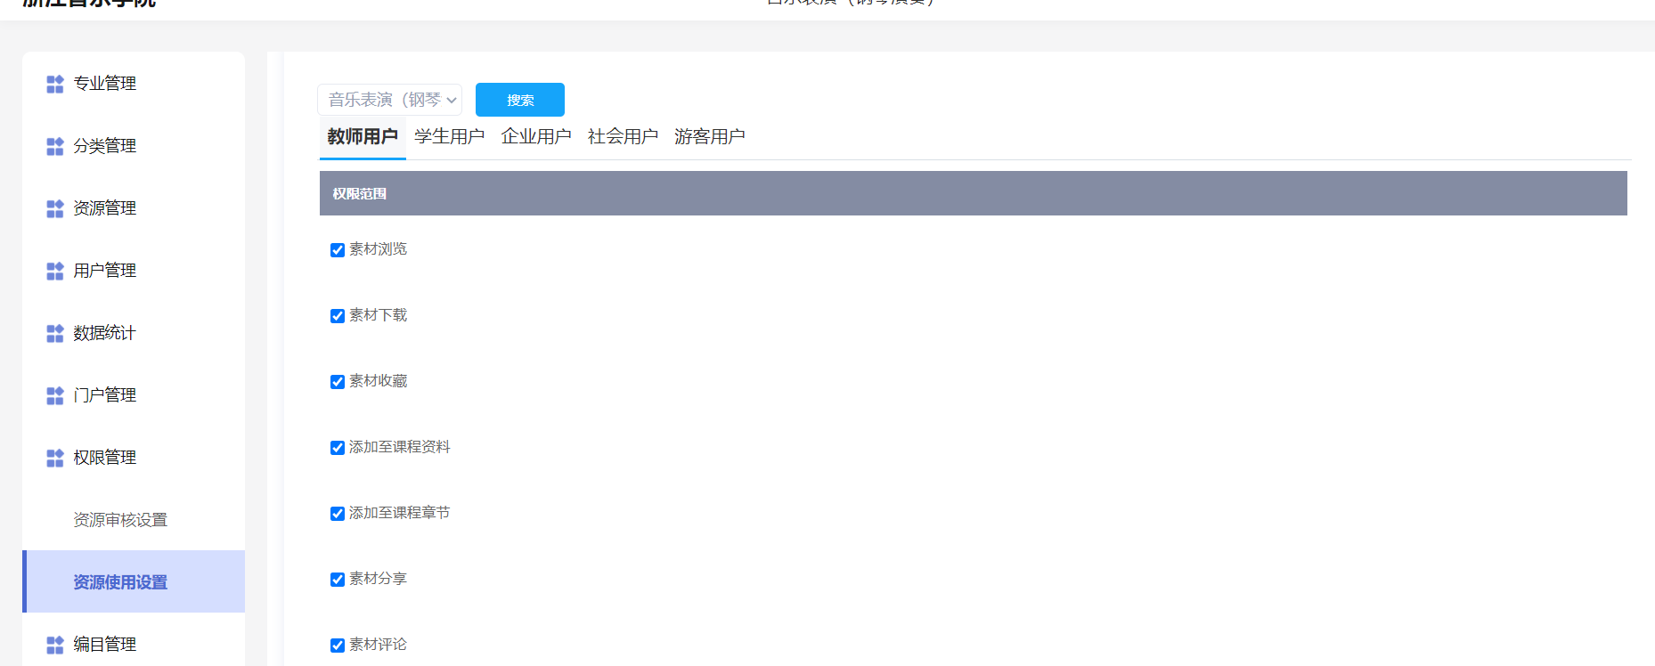
编目管理：管理员可管理普通教师在上传资源库素材时所需填写的资源属性标签，支持禁用或启用、以及设置必填或非必填操作
